**7.6 Использование DeleteView для удаления объектов**

В предыдущем видео мы научились создавать и редактировать сущности при помощи готовых generic_class_best_views. Осталось ещё одно действие, которое требуется практически в каждом проекте. Это удаление записи. Импортируйте DeleteView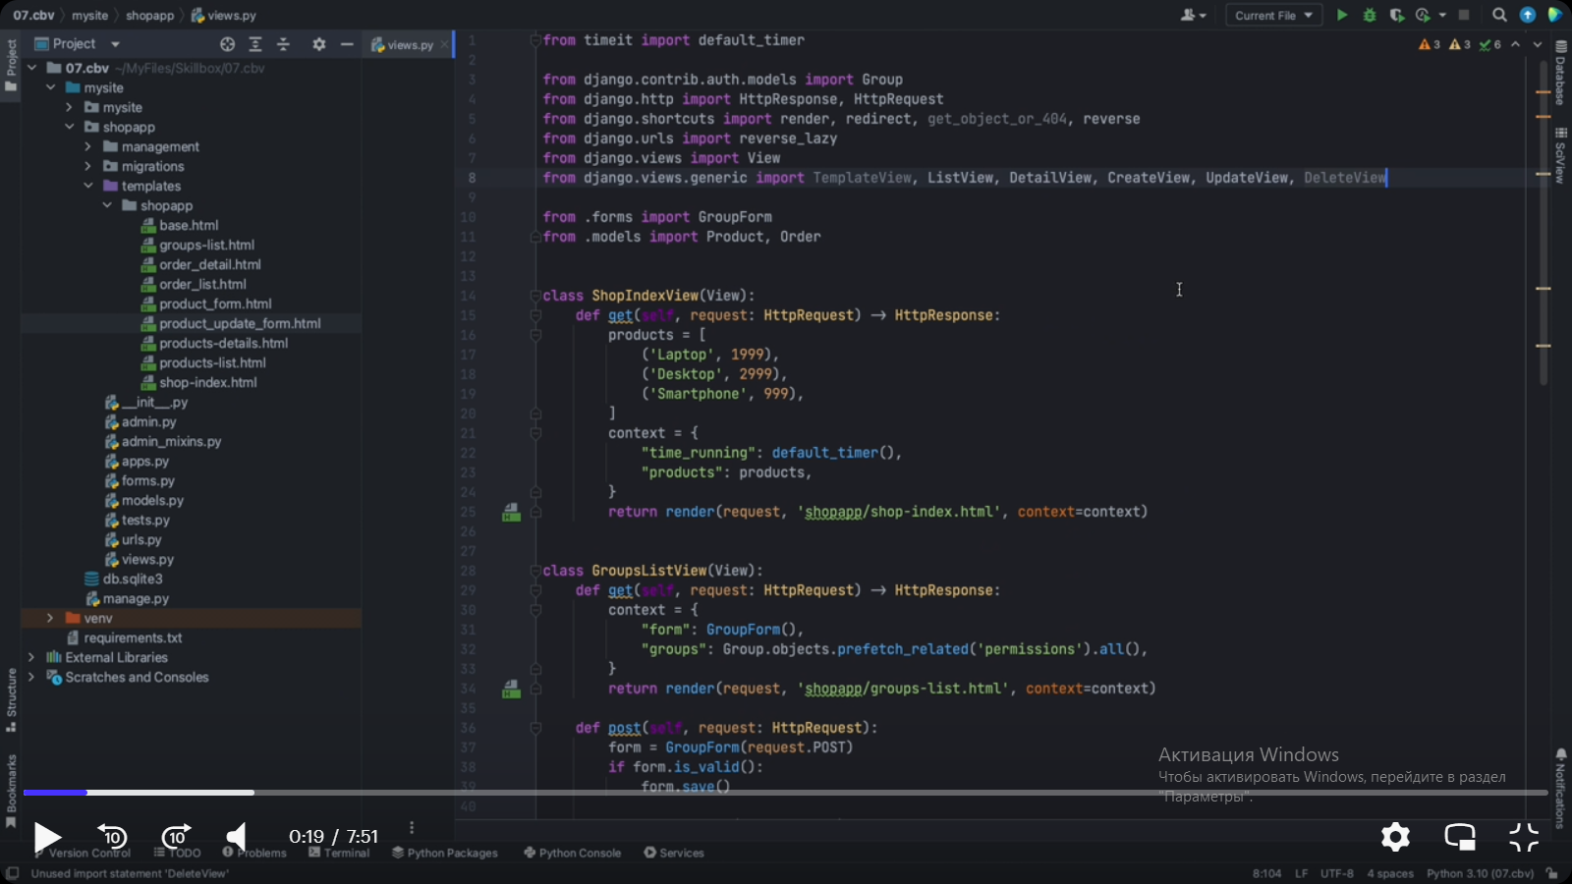

Объявляем новый класс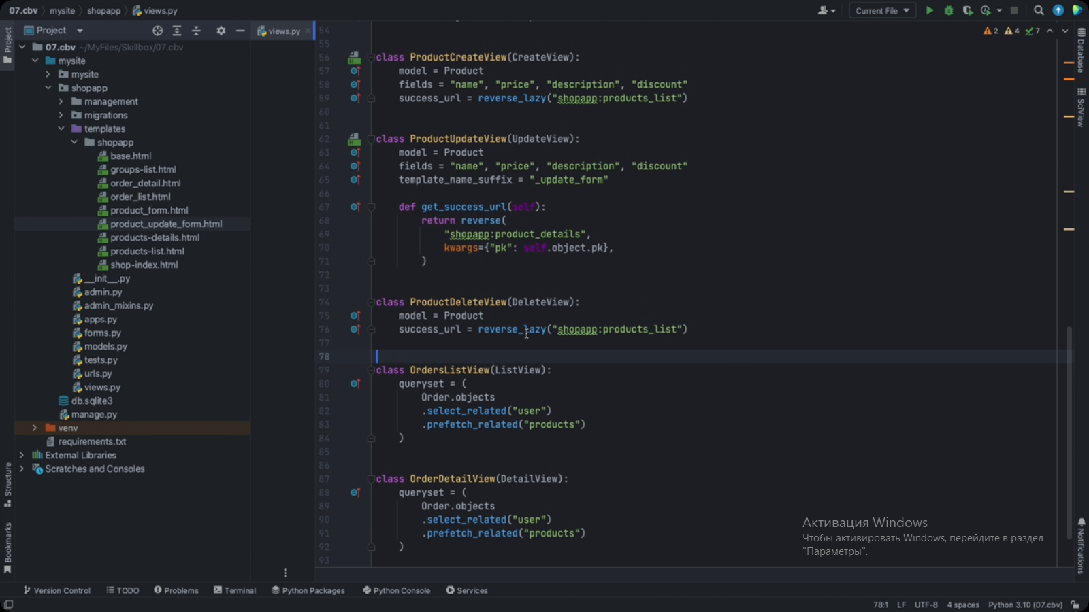

Объявляем новый шаблон, на этой странице необходимо спросить пользователя уверен ли он, что запись нужно удалить. После подтверждения будет отправлена форма, при обработке которой сущность будет удалена из БД. Имя шаблона складывается из имени объекта и суффикса confirm_delete 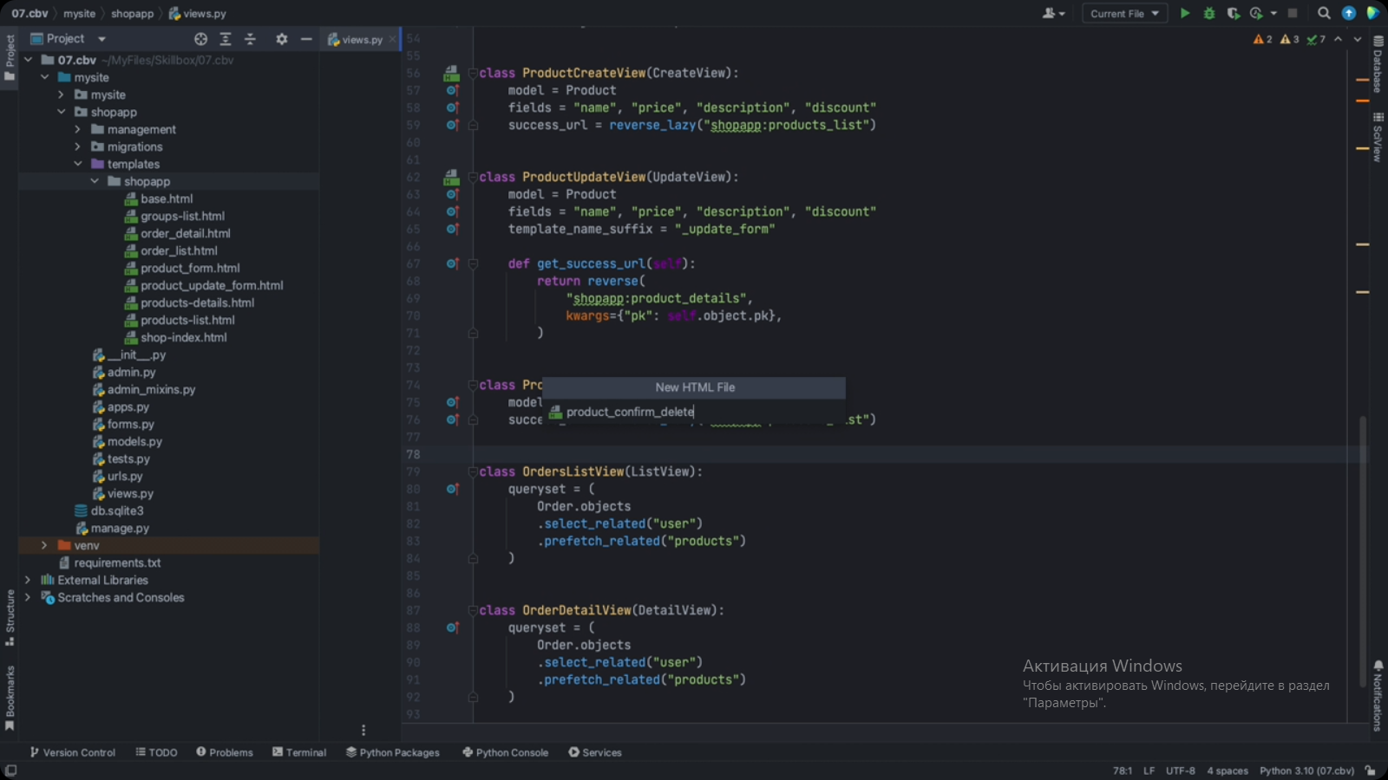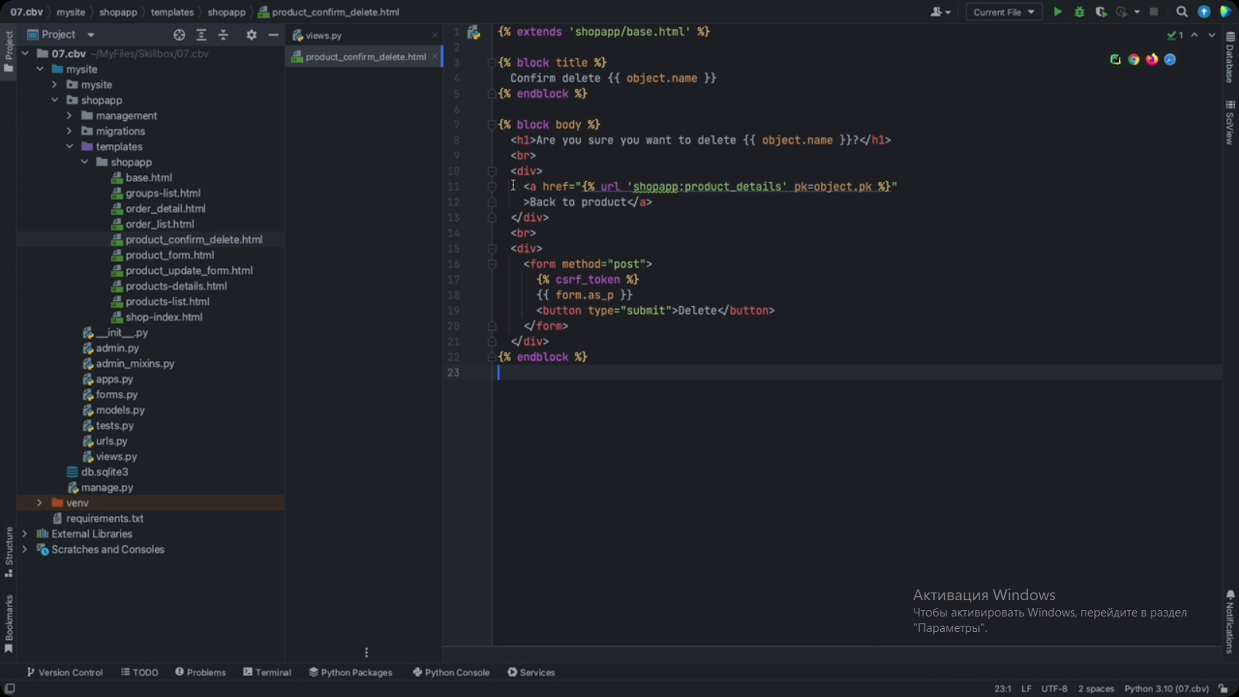Подключаем эту view к urls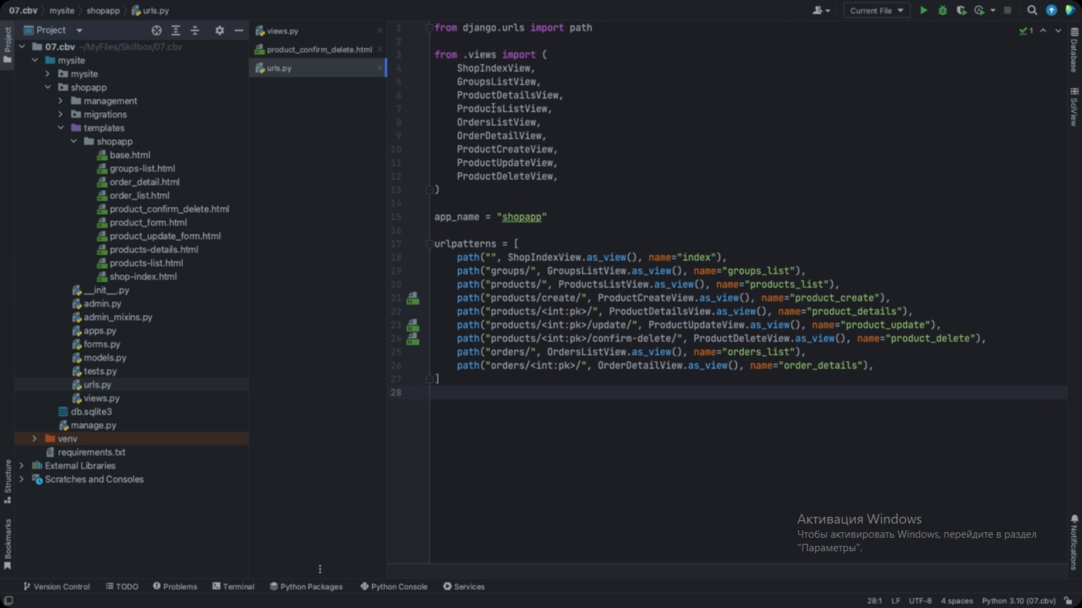и добавляем ссылку на удаление на страницу деталей сущности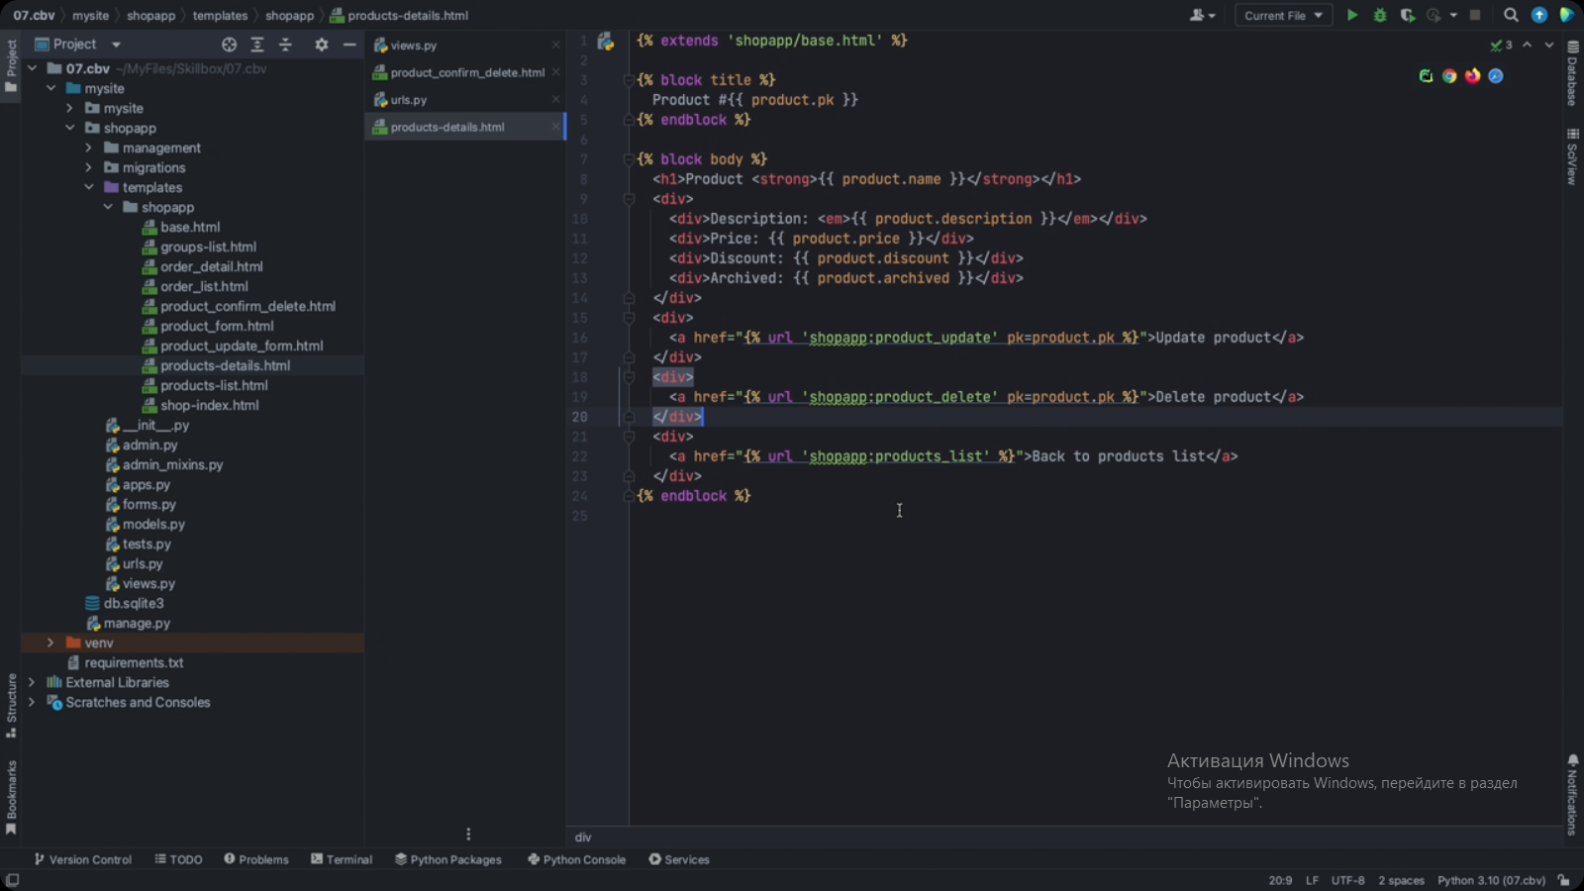Сохраняем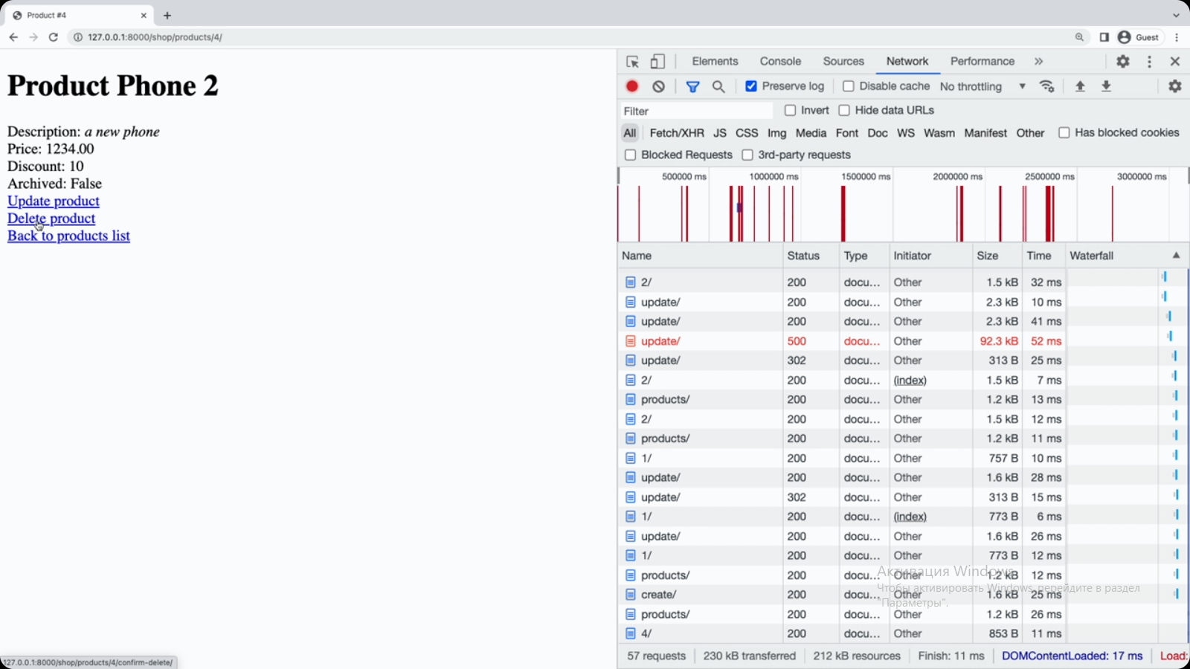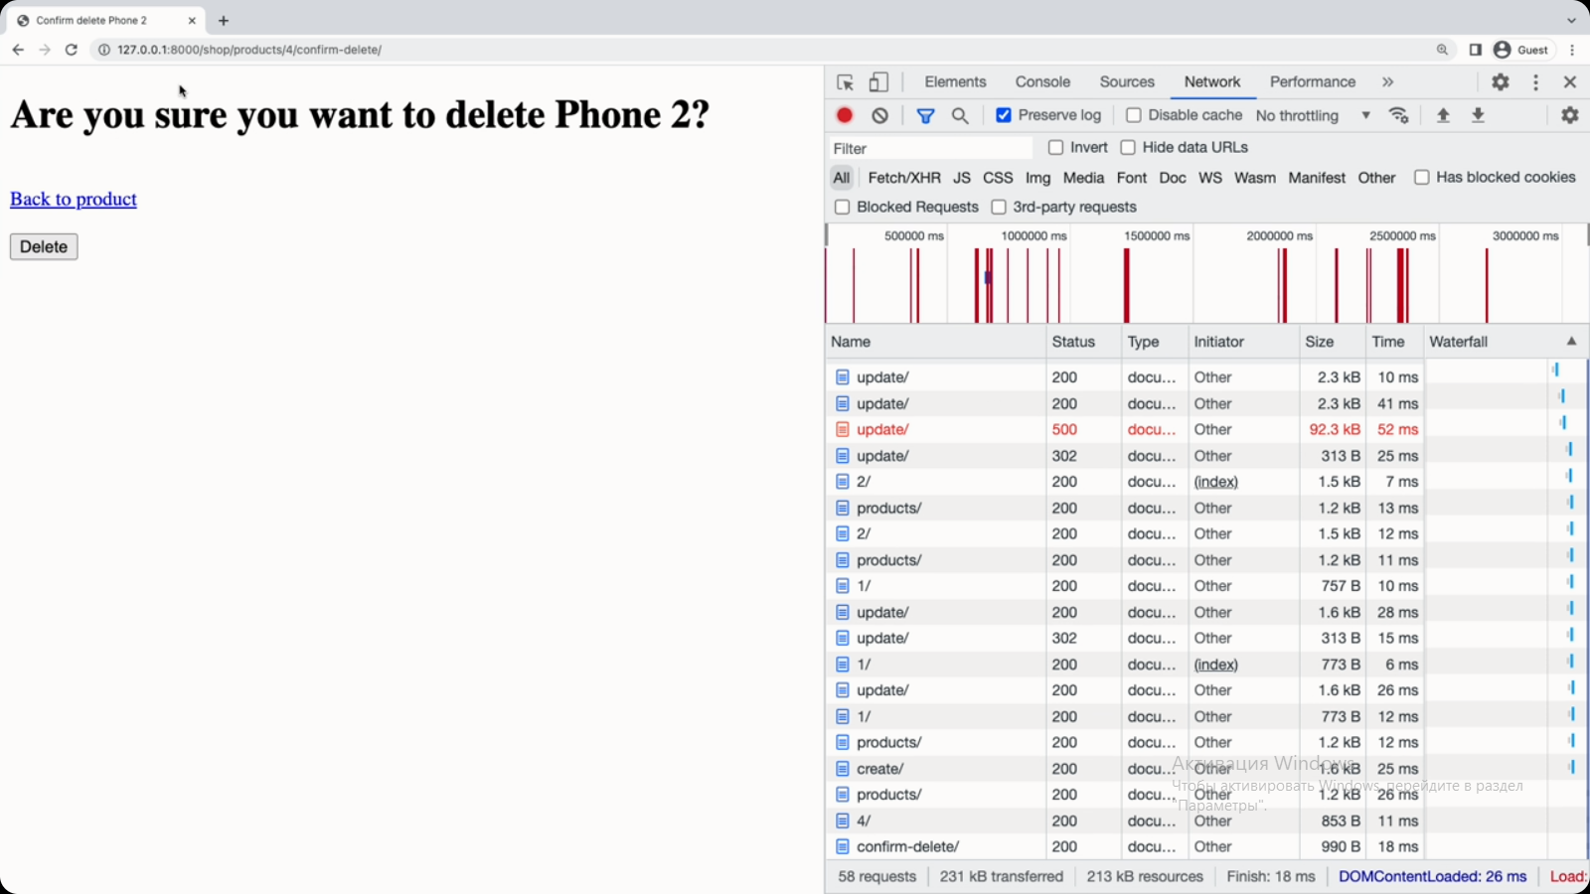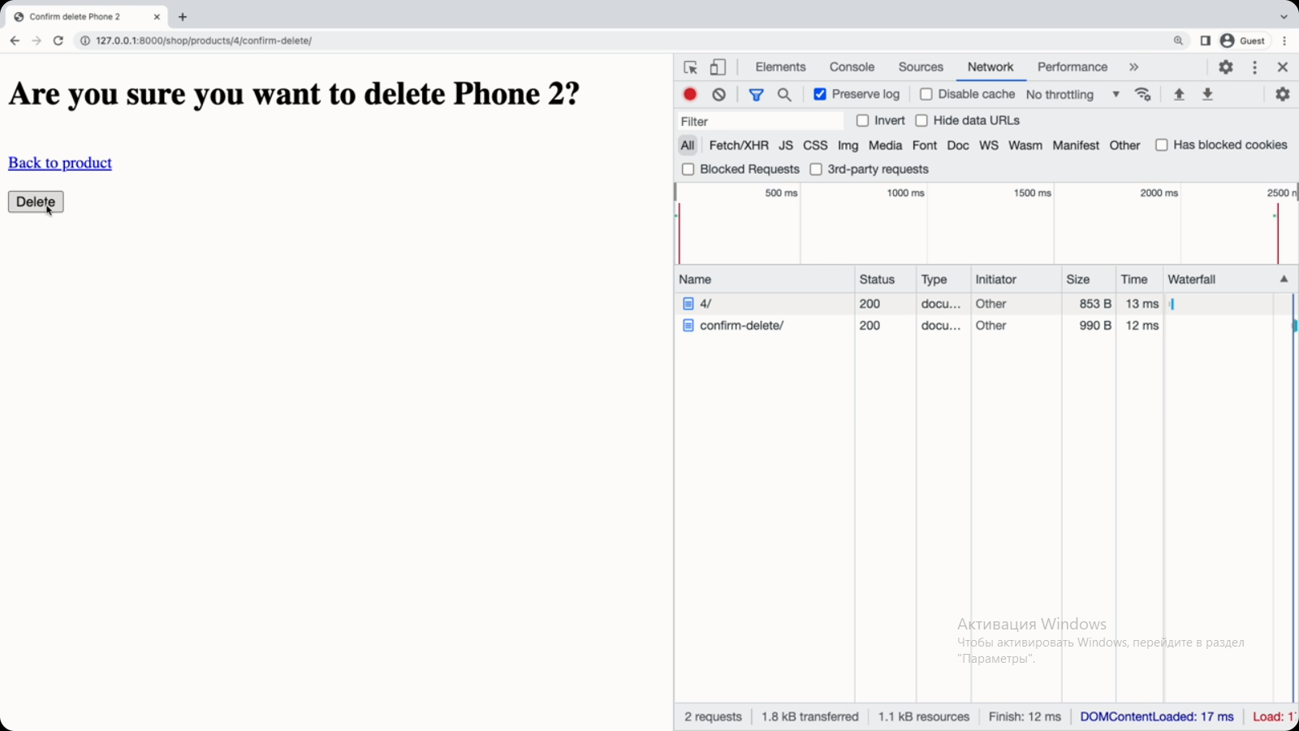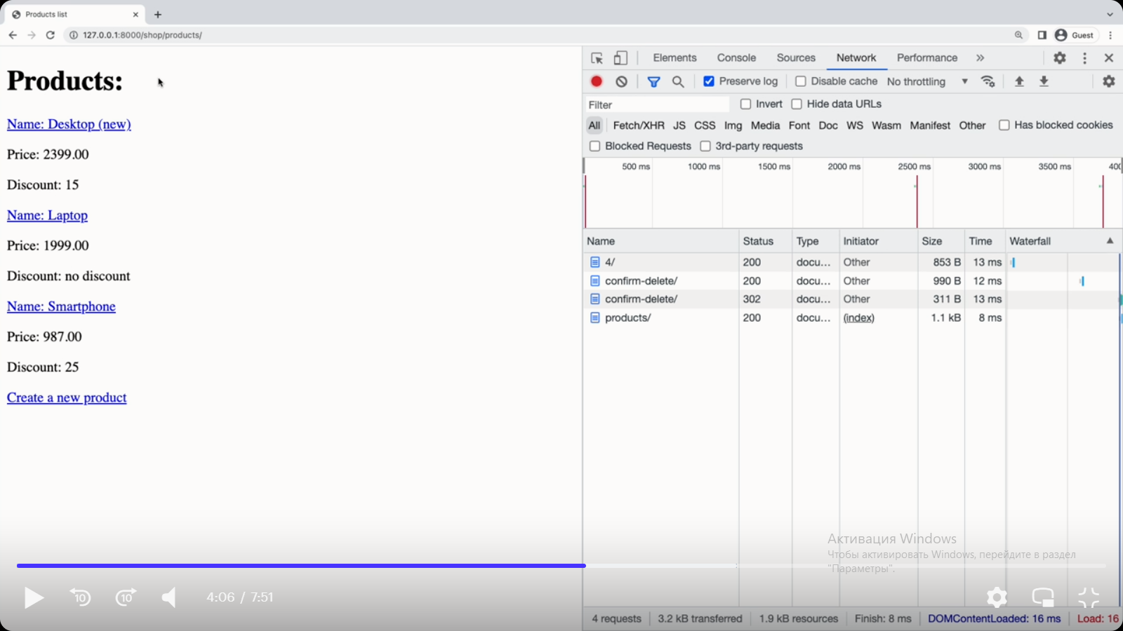Теперь мы умеем использовать класс DeleteView для удаления сущности. Но что, если нужно выполнить не полное удаление, а так называемый soft delete. В приложении shopapp на модели product уже есть флаг arhived, т.е. можно указать флаг arhived=True и тогда сущность будет считаться удалённой, но она будет ещё в базе данных. Для этого переработаем класс ProductDeleteView. Здесь нужно переопределить метод для удаления 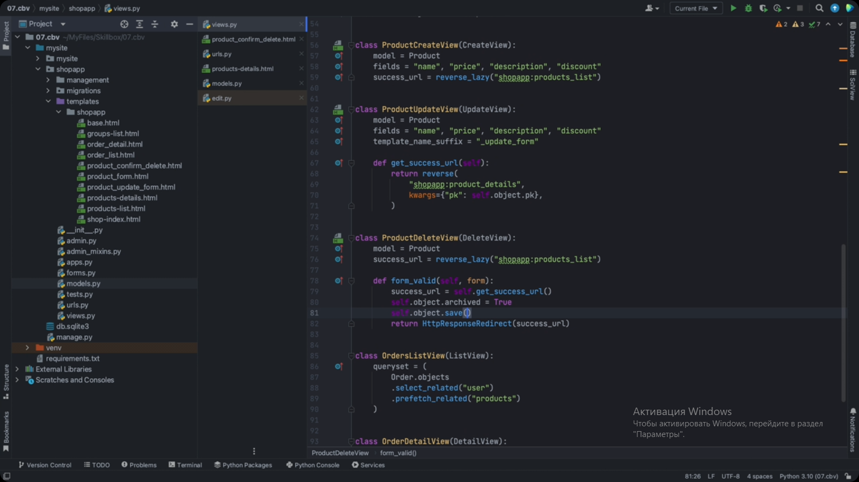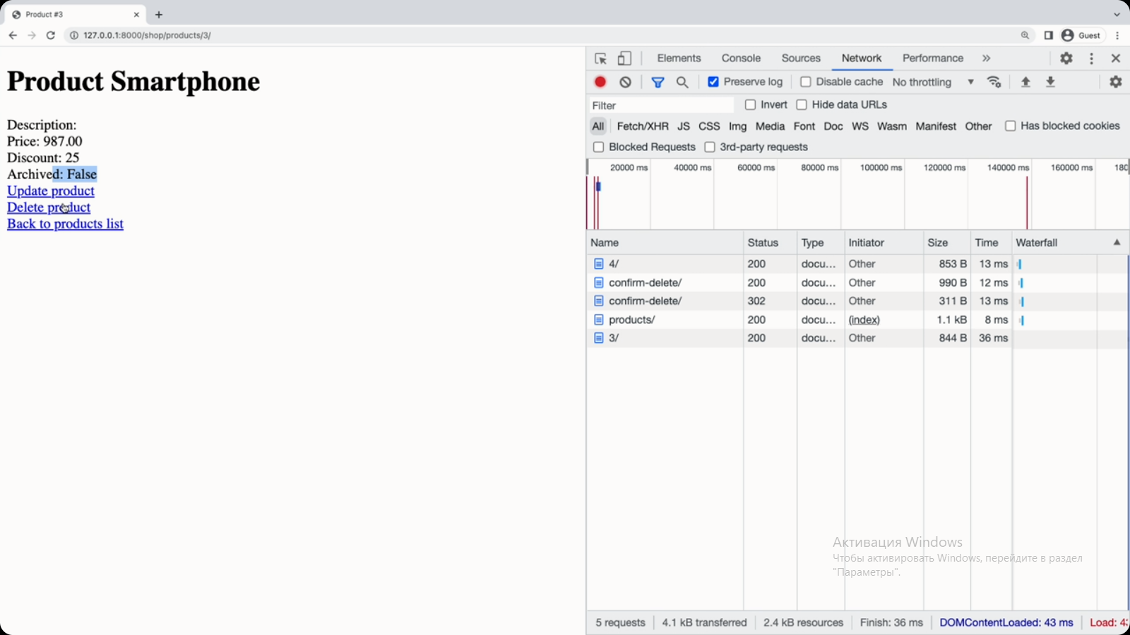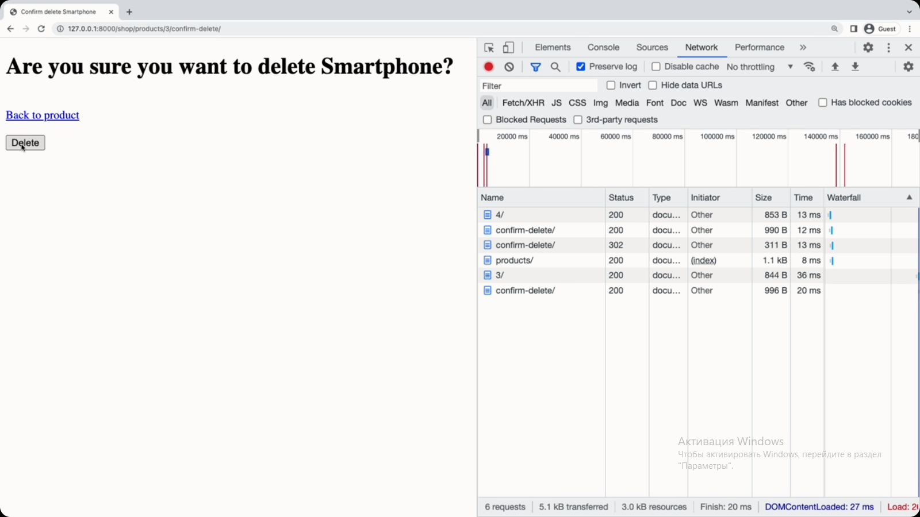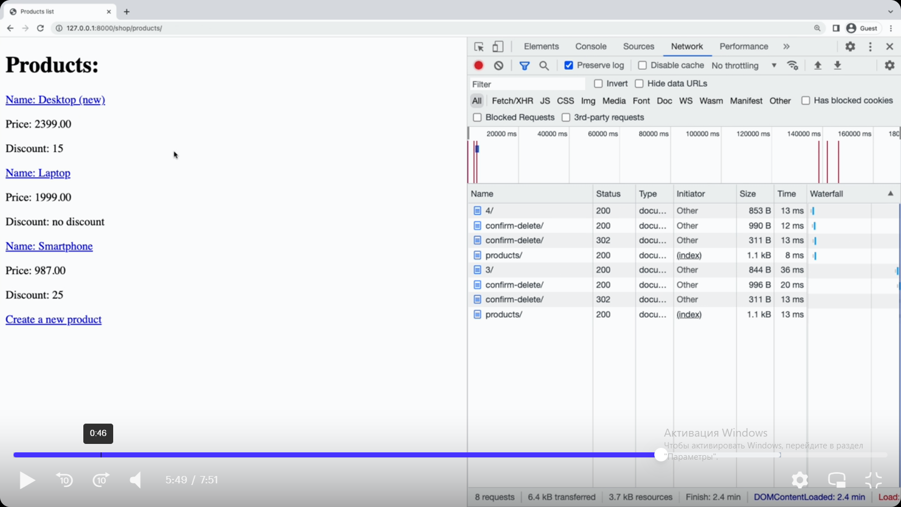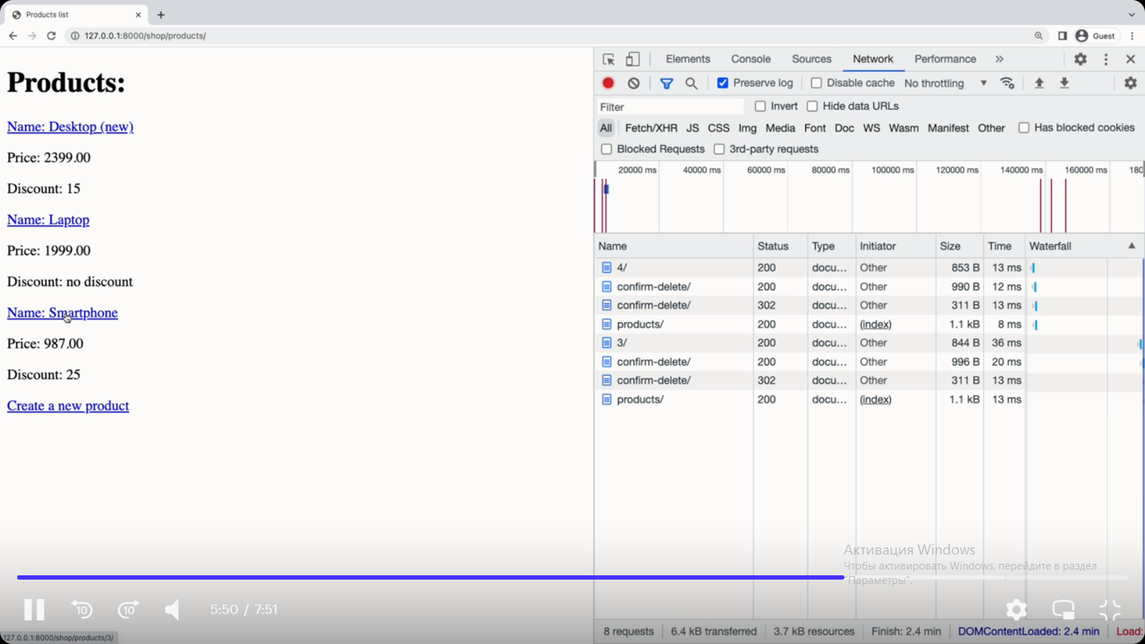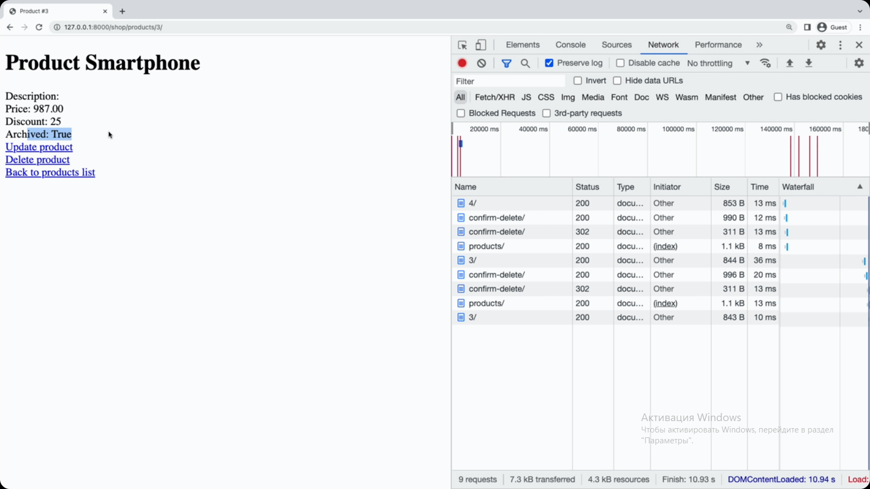Для того чтобы этот продукт не отображался в списке нужно изменить как выполняется запрос этих продуктов для view 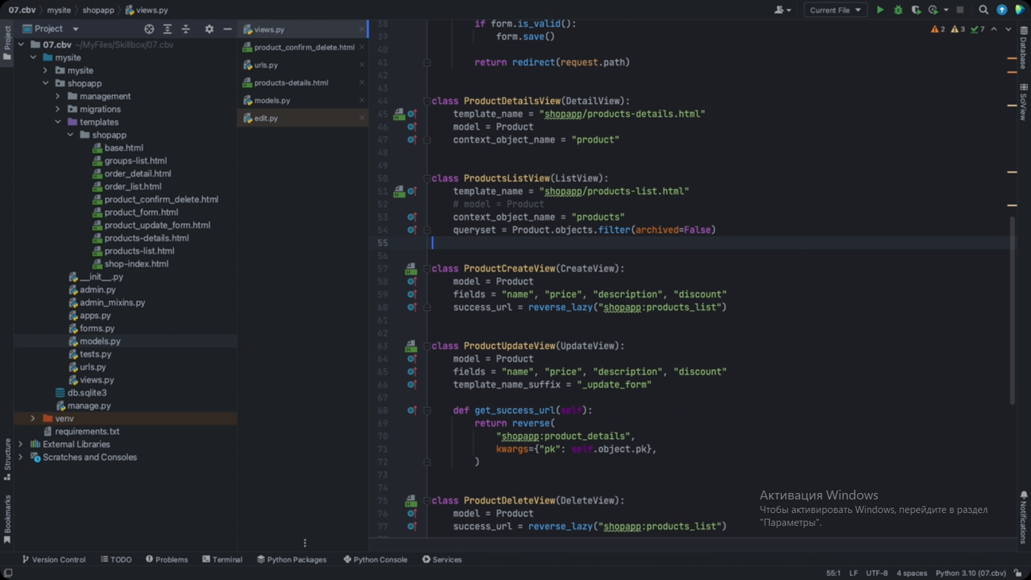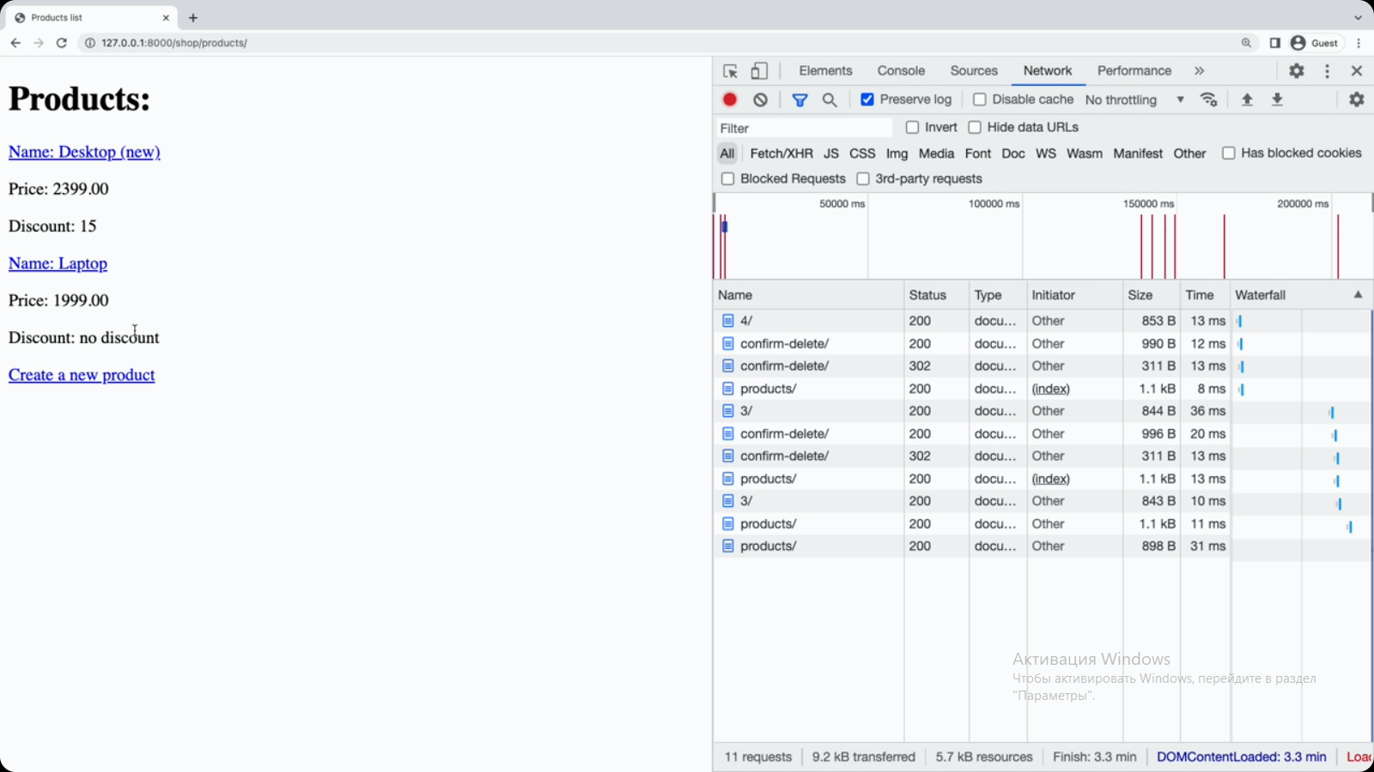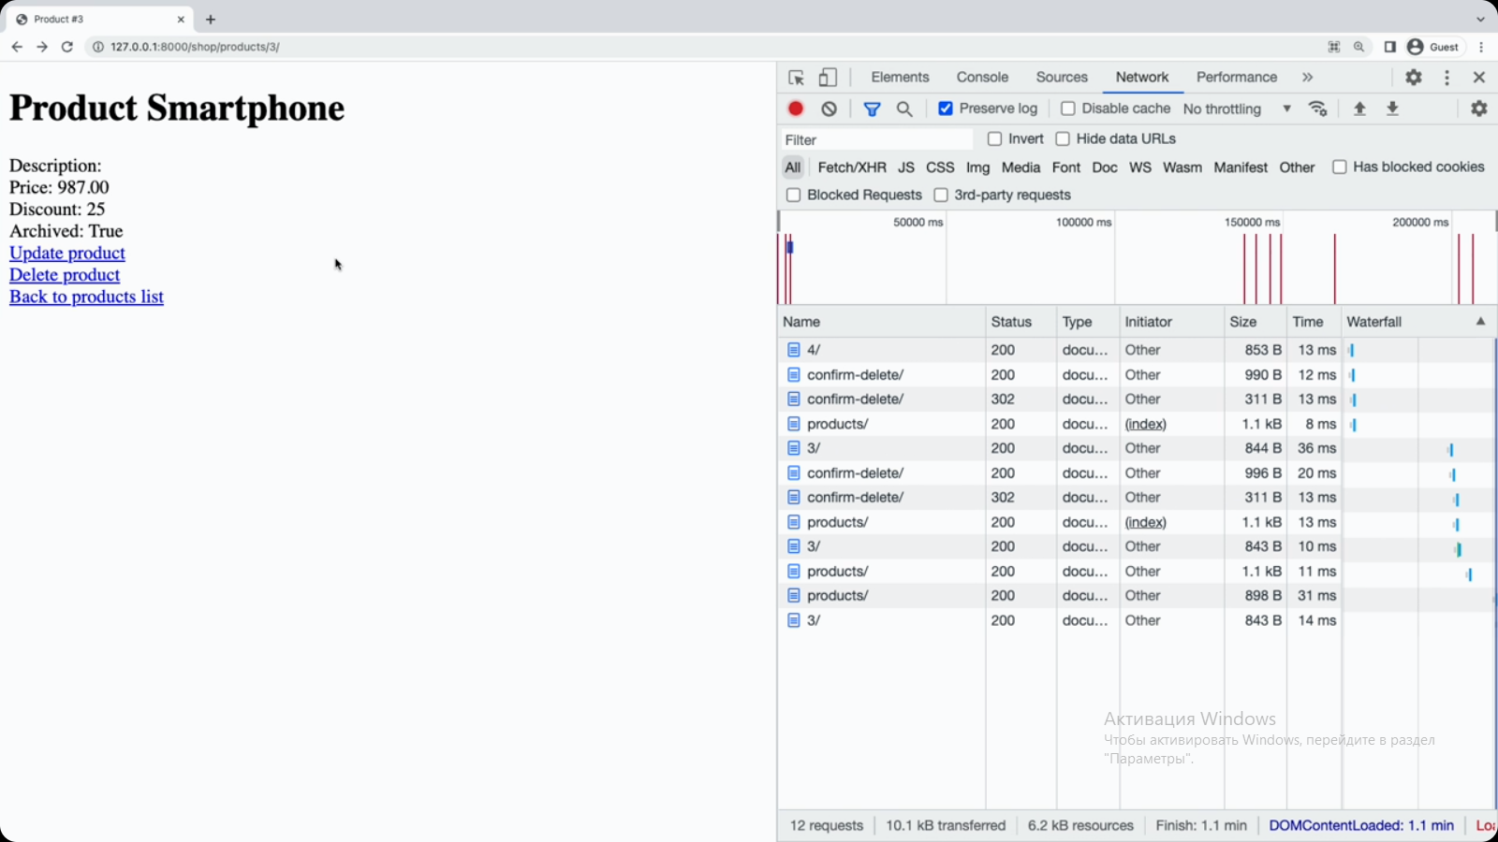

Меняем все надписи delete на arhive